Тема . ГРОШОВО-КРЕДИТНА ПОЛІТИКА
1. Соціально-економічна сутність грошово-кредитної політики
2. Завдання й цілі грошово-кредитної політики. Типи грошово-кредитної політики
3. Норма обов’язкового резервування як інструмент грошово-кредитної політики
4. Політика рефінансування
5. Операції на відкритому ринку – інструмент грошово-кредитної політики
1.1. Соціально-економічна сутність грошово-кредитної політики
Грошово-кредитна політика – комплекс взаємопов’язаних, спрямованих на досягнення певних цілей та заходів щодо регулювання грошового ринку, що їх проводить держава через свій центральний банк.
Державне регулювання економіки за допомогою грошово-кредитних інструментів є впливом на кількість і ціну (процентну ставку) позичкового капіталу, для того щоб, відповідно до цілей державної економічної політики, впливати на попит і механізми використання кредитів в економіці.
Регулювання економіки за допомогою грошово-кредитних методів передбачає створення умов, за яких економічний суб'єкт сам вибирає рішення, що відповідають інтересам держави. Це здійснюється через ринок цінних паперів, зміну грошової маси, банківських резервів і процентних ставок.
Суб’єктом грошово-кредитної політики виступає держава, яка регулює цю сферу через свої органи – центральний банк і відповідні урядові структури – міністерство фінансів, органи нагляду за діяльністю банків і контролю за грошовим обігом, інституції щодо страхування депозитів, а також інші установи. Об’єктами, на які спрямовуються регулятивні заходи грошово-кредитної політики, можуть виступати: пропозиція грошей; процентна ставка; валютний курс; швидкість грошового обігу; рівень інфляції тощо.
В Україні головним суб’єктом грошово-кредитної політики є Націо-нальний банк. Крім нього, у виробленні грошово-кредитної політики беруть участь інші державні органи – Уряд, Міністерство фінансів, Верховна Рада.
Вирішальна роль у розробленні та реалізації монетарної політики належить Національному банку, оскільки він конкретно відповідає перед суспільством за стан монетарної сфери. Як передбачено Конституцією України (ст. 100), Рада НБУ самостійно розробляє основні засади грошово-кредитної політики та здійснює контроль за її проведенням.
1.2. Завдання й цілі грошово-кредитної політики. Типи грошово-кредитної політики
Грошово-кредитна політика покликана стимулювати ділову активність в умовах депресії та пригнічувати економічні процеси за «перегріву» кон’юнктури, хоча реальне досягнення цього є справою надто складною.
Грошово-кредитна (монетарна) політика центрального банку не є автономною. Кінцева мета грошово-кредитного регулювання економіки збігаєть-ся з основоположними цілями макроекономічної політики держави. Тобто, центральний банк, будучи функціональним органом країни з регулювання грошового обігу, прагне досягнення цілей, що їх ставить перед собою уряд.
Цілі грошово-кредитної політики можна поділити на три групи: стратегічні, проміжні, тактичні.
Стратегічні цілі є основними в економічній політиці держави.
Стратегічними цілями монетарної політики центрального банку повинні бути кінцеві цілі економічної політики держави: економічне зростання; стабільність процентної ставки; стабілізація цін (приборкання інфляції); стабільність фінансових ринків; стабільність обмінного курсу грошової одиниці; повна зайнятість; зростання добробуту населення.
Проміжні цілі грошово-кредитної політики полягають у змінах певних економічних процесів для сприяння досягненню стратегічних цілей. Проміжні цілі є індикаторами грошового ринку, які дають змогу відслідковувати загальні макроекономічні тенденції. До проміжних цілей відносять пожвавлення чи стримування кон’юнктури на товарних і грошових ринках. У своєму впливі на реальну економіку грошово-кредитна політика взаємодіє з бюджетно-податко-вою, фіскальною, ціновою, інвестиційною, структурною політикою.
Типи грошово-кредитної політики наведено на рис. 1.1.

Рестрикційна ГКП
Обмеження обсягу кредитних операцій комерційних банків
Підвищення рівня процентних ставок
Оздоровлення платіжного балансу

Експансіоністська ГКП

Розширення масштабів кредитування
Послаблення контролю за збільшенням кількості грошей в обігу
Зниження рівня процентних ставок

Селективна (вибіркова) ГКП
Встановлення лімітів облікових операцій

Лімітування окремих банківських операцій
Встановлення маржі у проведенні різних банківських операцій
Регламентація умов видачі окремих видів позик різним категоріям позичальників

Встановлення кредитних стель

Рис. 1.1. Типи грошово-кредитної політики
Наявні в розпорядженні центрального банку інструменти регулювання грошової сфери розрізняються: за об’єктами впливу; за формою; за особливо-стями параметрів, що встановлюються у процесі регулювання; за термінами впливу.
Визначення пріоритетності важелів грошово-кредитної політики зале-жить від цілей, що визначені центральним банком на певному етапі, а також від дієвості конкретних інструментів. Залежно від завдань грошово-кредитна політика центрального банку спрямована або на стимулювання кредитної емісії (кредитна експансія), або на її обмеження (кредитна рестрикція).
Через проведення кредитної експансії центральні банки стимулюють зростання виробництва та покращення кон’юнктури. З а допомогою кре-дитної рестрикції центральні банки запобігають «перегріву» кон’юнктури, що спостерігається в періоди економічних піднесень.
За формою інструменти грошово-кредитного регулювання поділяються на адміністративні (прямі) та ринкові (опосередковані).
Адміністративними є інструменти, що мають форму директив, інструк-цій центрального банку й спрямовані на обмеження сфери діяльності кредитного інституту.
Під інструментами ринкового характеру розуміють способи впливу центрального банку на грошово-кредитну сферу формуванням певних умов на грошовому ринку та ринку капіталів.
Інструменти грошово-кредитної політики згідно з Законом України «Про Національний банк України»
- Визначення й регулювання норм обов’язкових резервів для комерційних банків і фінансово-кредитних установ.
- Процентна політика.
- Рефінансування комерційних банків.
- Управління золотовалютними резервами.
- Операції з цінними паперами (крім цінних паперів, що підтверджують корпоративні права) на відкритому ринку.
- Регулювання імпорту та експорту капіталу.
- Емісія власних боргових зобов’язань та операції з ними.
1.3. Норма обов’язкового резервування як інструмент грошово-кредитної політики
Обов’язкові резерви не завжди були інструментом грошово-кредитної політики в сучасному її розумінні. Цей важіль впливу на банківську систему спершу обумовлювався необхідністю страхування вкладників банку, а також підвищенням відповідальності банків перед своїми клієнтами.
У сучасному розумінні мінімальні обов’язкові резерви – це інструмент грошово-кредитної політики, сутність якого полягає в установленні обов’язкової норми ресурсів, яку комерційні банки повинні зберігати в центральному банку у відсотках до залучених депозитів.
Мінімальні обов’язкові резерви як інструмент грошово-кредитної політики є важелем глибокого впливу на пропозицію грошей. Обов’язкове резервування покликане виконувати в економіці дві основні функції, а саме: засобу підтримання ліквідності комерційних банків; інструмента регулювання грошової маси в обігу.
Основною функцією обов’язкового резервування є вплив на кредитний потенціал комерційних банків із метою регулювання кількості грошей в обігу. Рівень мінімальних резервів безпосередньо впливає на кількісні параметри кредитування суб’єктів національної економіки з боку комерційних банків і визначає обсяг грошової маси.
Центральний банк періодично змінює норму обов’язкового резервування залежно від ситуації на ринку і типу політики, що ним проводиться. За обмежувальної грошово-кредитної політики центральний банк вдається до підвищення норми обов’язкових резервів, що веде до зменшення кредитних можливостей комерційних банків і скорочення грошової маси в обігу.
За здійснення стимулювальної (експансивної) грошово-кредитної політики центральний банк знижує норму обов’язкових резервів, внаслідок чого більша частка ресурсів залишається в розпорядженні комерційних банків, що дає можли-вість збільшувати обсяги кредитування та веде до зростання грошової маси в обігу.
Мета застосування норм обов’язкового резервування полягає у: обмеженні темпів зростання грошової маси; вилученні надлишкових коштів із грошового обігу; формуванні жорсткого зв’язку між грошовою масою та грошовою базою; регулюванні попиту на банківські ресурси.
Норма обов’язкового резервування встановлюється в законодавчому поряд-ку. Порядок її застосування суттєво відрізняється як кількісно, так і якісно в різ-них країнах. Часте маніпулювання нормами обов’язкового резервування може викликати певні труднощі, оскільки навіть невеликі його коливання суттєвим чином впливають на обсяг кредитування в економіці. Цей інструмент забезпечує розв’язання більшою мірою довгострокових завдань грошово-кредитної політики.
1.4. Політика рефінансування
У разі потреби в підтриманні ліквідності банки з власної ініціативи можуть звертатися до Національного банку за отриманням кредиту за різними схемами залежно від інструментів рефінансування.
Комерційні банки можуть одержати від Національного банку кредит овернайт або кредит строком до 14 днів лише за умови надання в забезпечення кредиту рефінансування державних цінних паперів, врахованого векселя, авальованого іншим банком, або надання відповідно до законодавства України гарантії іншого банку, що визначений у переліку Генерального департаменту банківського нагляду Національного банку, в обсязі наданої гарантії. Кошти банку перераховуються лише після отримання повідомлення територіального управління про наявність гарантії іншого банку або врахованого векселя, авальованого іншим банком.
Національний банк здійснює рефінансування банків за процентною ставкою, не нижчою від облікової ставки Національного банку, яка протягом дії кредитного договору не підлягає коригуванню. Для нарахування процентів строк користування кредитом згідно з умовами кредитного договору між Національним банком та банком починається від дня надходження коштів на кореспондент-ський рахунок банку і закінчується в день, який передує даті повернення коштів. Базовою кількістю днів для обрахування процентів за користування кредитом уважається 365. Національний банк здійснює рефінансування банків лише під забезпечення (крім кредиту овернайт (бланкового)). Види забезпечення кредитів рефінансування наведено на рис. 1.2.
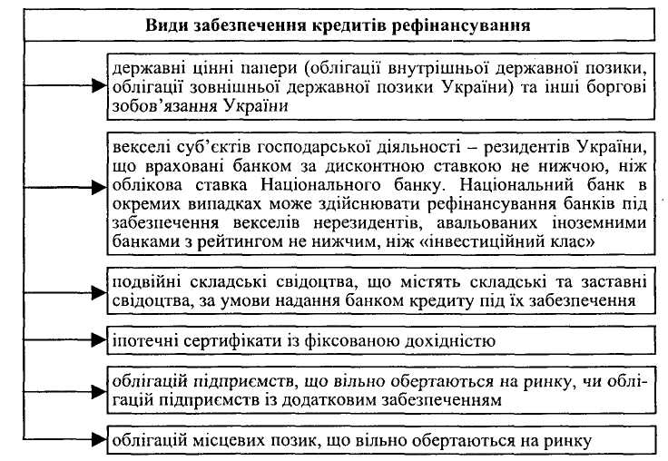
Рис. 1.2. Види забезпечення кредитів рефінансування
1.5. Операції на відкритому ринку – інструмент грошово-кредитної політики
Операції на відкритому ринку не є інструментами глибокої дії і їх вплив є більш відчутним у короткостроковому періоді. Це дозволяє центральному банку проводити їх щоденно. Основними особливостями операцій на відкритому ринку є такі:
- легко прогнозовані наслідки;
- автономність центрального банку при їх здійсненні;
- гнучкість;
- можливість швидкої зміни напрямку їх проведення;
- оперативність наслідків;
- висока точність досягнення поставлених цілей.

